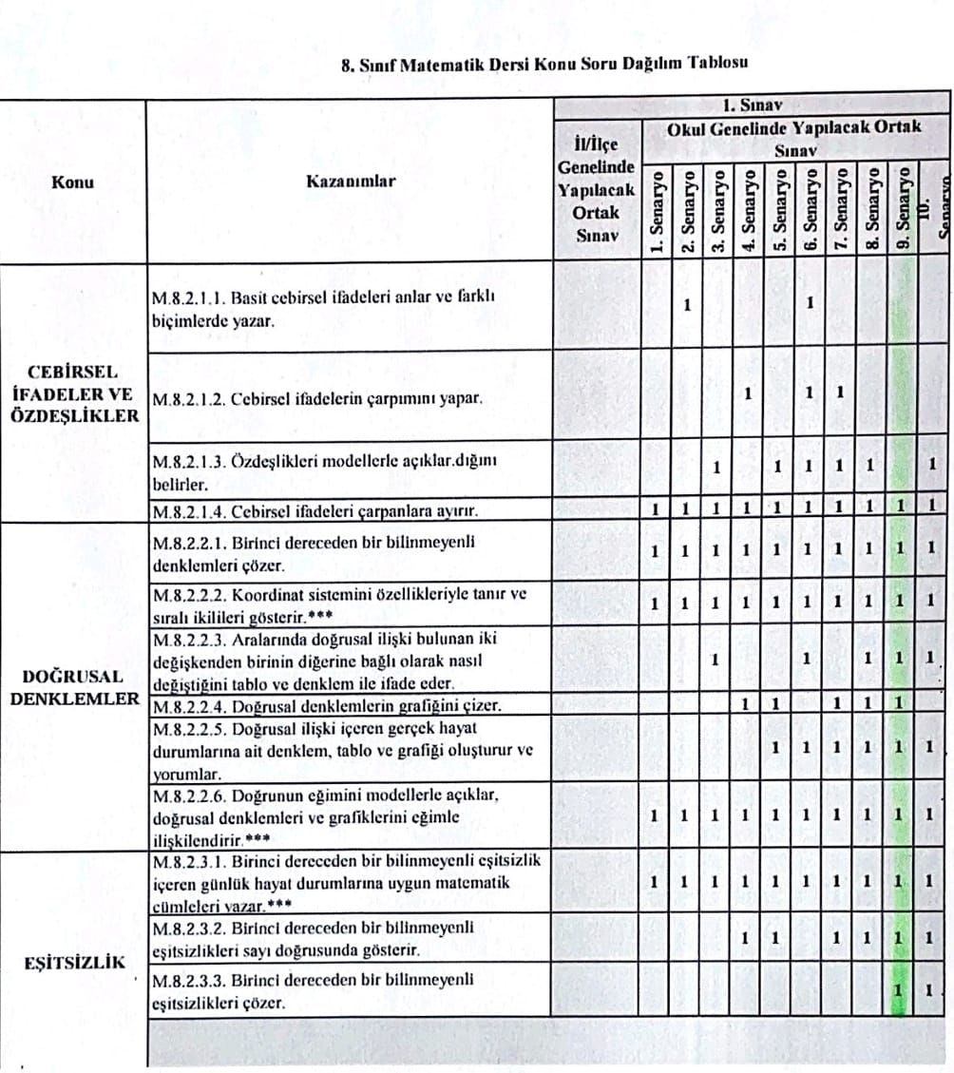
8.SINIF Matematik dersi 9.senaryo seçilmiştir.
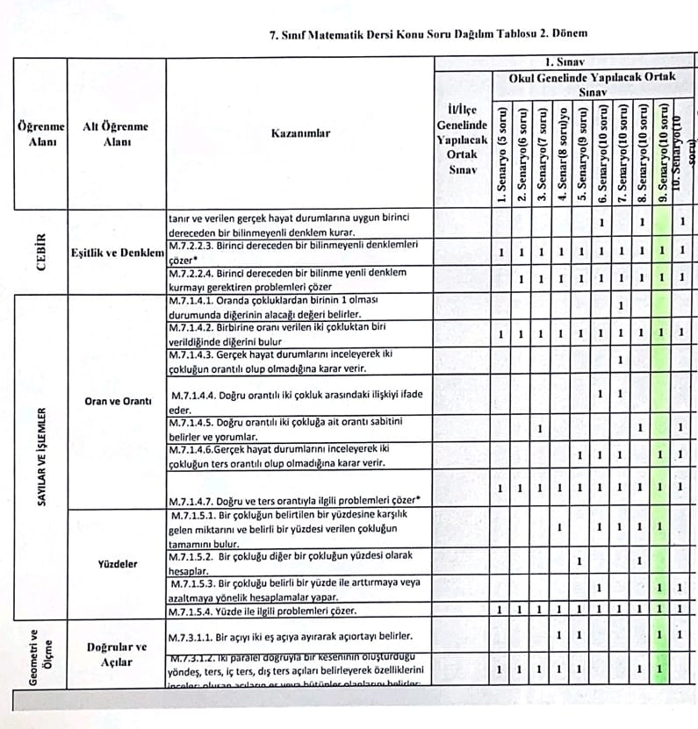

7.SINIF Matematik dersi 9.senaryo seçilmiştir.
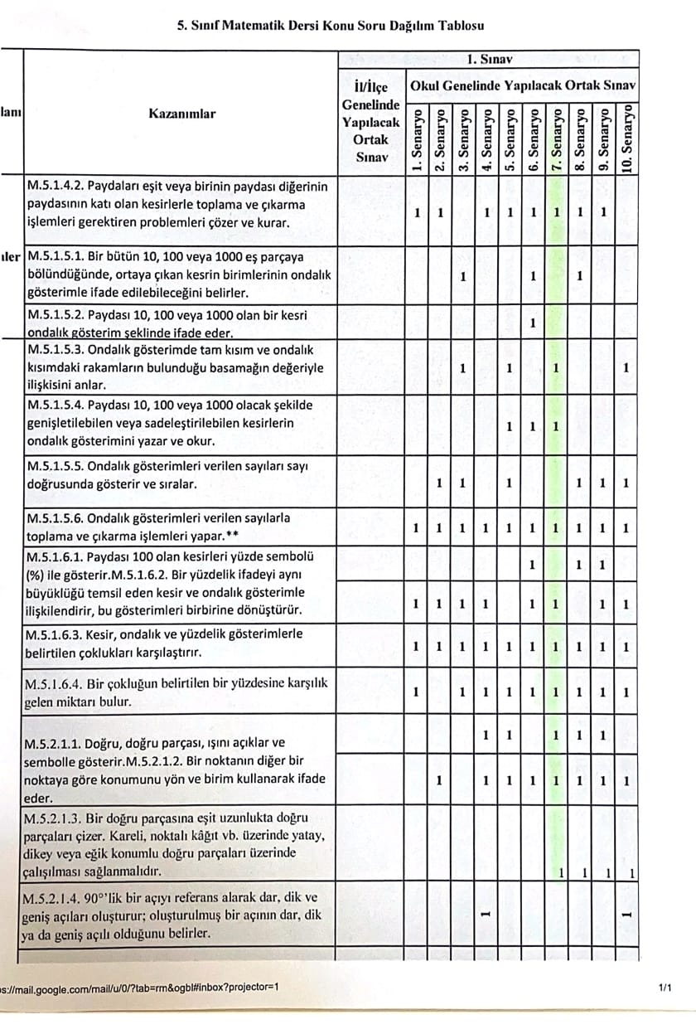
5.SINIF Matematik dersi 7.senaryo seçilmiştir.

